新疆维吾尔自治区 新疆生产建设兵团
2022年初中学业水平考试
第Ⅰ卷（选择题，共40分）
一、单项选择题（本大题其40小题，每小题1分，共40分）
1. 地球是我们人类的家园，人们对地球形状的认识过程是（ ）
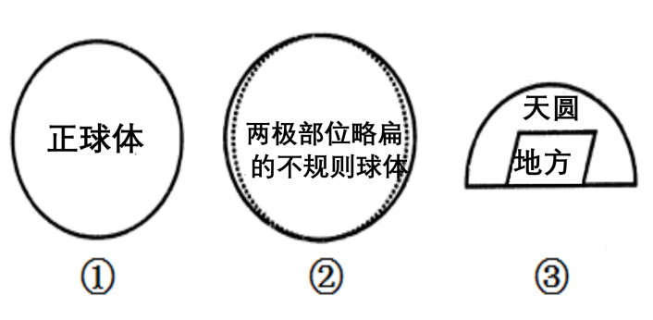
A. ①→③→② B. ③→①→② C. ③→②→① D. ②→③→①
2. 划分东西半球分界线的经线圈是（ ）
A. 20°W，160°E B. 90°W，90°E C. 0°，180° D. 30°E，150°W
3. 2022年北京冬奥会花样滑冰比赛在首都体育馆举行。家住北京的丽丽要去现场观看比赛，如需查阅地图，可参考（ ）
A. 北京地形图 B. 中国人口分布图
C. 中国气候类型分布图 D. 北京城市交通图
4. 世界上的火山、地震，大多发生在（ ）
A. 板块内部 B. 地壳比较稳定的地带
C. 大陆中部 D. 板块与板块的交界地带
户外爱好者李明计划去附近的山上攀岩，下图为该山地等高线地形图，读图完成下面小题。
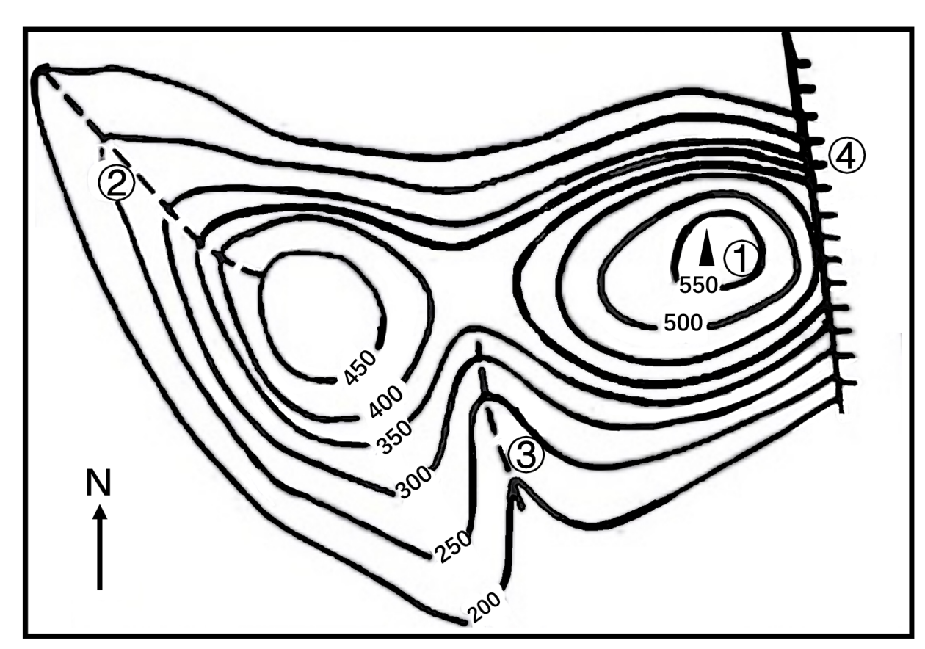
5. 图中地形部位名称，描述正确的是（ ）
A. ①山峰 B. ②山谷 C. ③山脊 D. ④鞍部
6. 图中最适合攀岩活动的地点是（ ）
A. ① B. ② C. ③ D. ④
读四地多年各月气温曲线和降水量柱状图，完成下面小题。
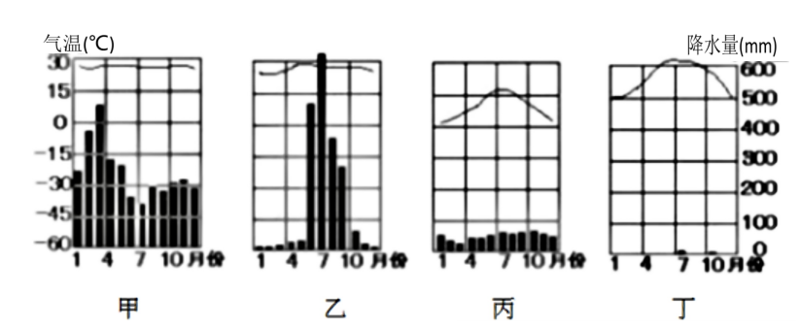
7. 以上四地中，降水季节变化最大的是（ ）
A. 甲 B. 乙 C. 丙 D. 丁
8. “我们这里一年到头都很热，却极少下雨”，描述的是（ ）
A. 甲 B. 乙 C. 丙 D. 丁
9. 下列属于联合国工作语言的有（ ）
①汉语 ②日语 ③德语 ④英语
A. ①② B. ②③ C. ①④ D. ③④
10. 二十国集团（G20）领导人第十四次峰会在日本大阪举行，中、美元首会晤取得了重大成果，双方同意在平等和相互尊重基础上重启经贸磋商。此次两国间的经贸商谈可称为（ ）
A. 南北对话 B. 南北关系 C. 南南合作 D. 南北差距
读“亚洲范围图”，完成下面小题。
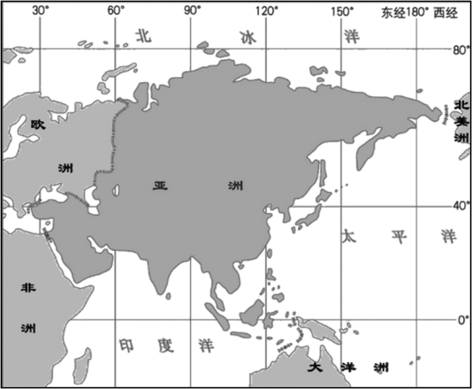
11. 亚洲占据了亚欧大陆的大部，北、东、南三面分别环绕着（ ）
A. 北冰洋、大西洋、印度洋 B. 北冰洋、太平洋、印度洋
C. 大西洋、北冰洋、印度洋 D. 太平洋、大西洋、印度洋
12. 亚洲是世界第一大洲，主要体现在（ ）
①跨纬度最广 ②跨经度最广 ③面积最大 ④东西距离最长
A. ①②③ B. ②③④ C. ①③④ D. ①②④
13. 读“亚洲大陆沿30°N的地形剖面图”，亚洲大陆沿30°N地势呈现出（ ）
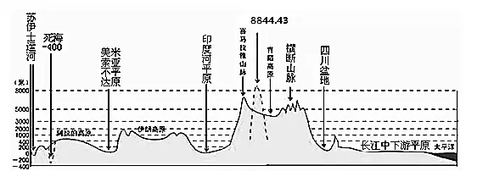
A. 东南高，西北低 B. 东高西低 C. 西高东低 D. 中部高，东西低
读“东南亚位置示意图”，完成下面小题。
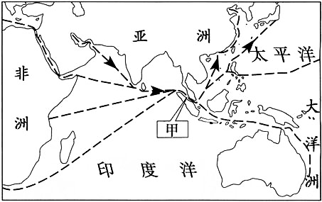
14. 图中甲处所示的重要海上通道是（ ）
A. 白令海峡 B. 苏伊士运河 C. 马六甲海峡 D. 巴拿马运河
15. 东南亚是世界上重要热带经济作物产地之一，主要自然原因是（ ）
A. 地处热带地区，水热充足 B. 种植历史悠久，产量较低
C. 高原山地为主，气候干旱 D. 农作物产量大，价格较高
16. 中国对俄罗斯出口货物主要有服装、鞋帽、床上用品等。中国商品在俄罗斯备受青睐的主要原因是（ ）
A. 两国居民消费习惯相同 B. 俄罗斯矿产资源较匮乏
C. 中俄两国气候条件相似 D. 俄罗斯轻工业基础薄弱
读“中东的石油产区图”，完成下面小题。
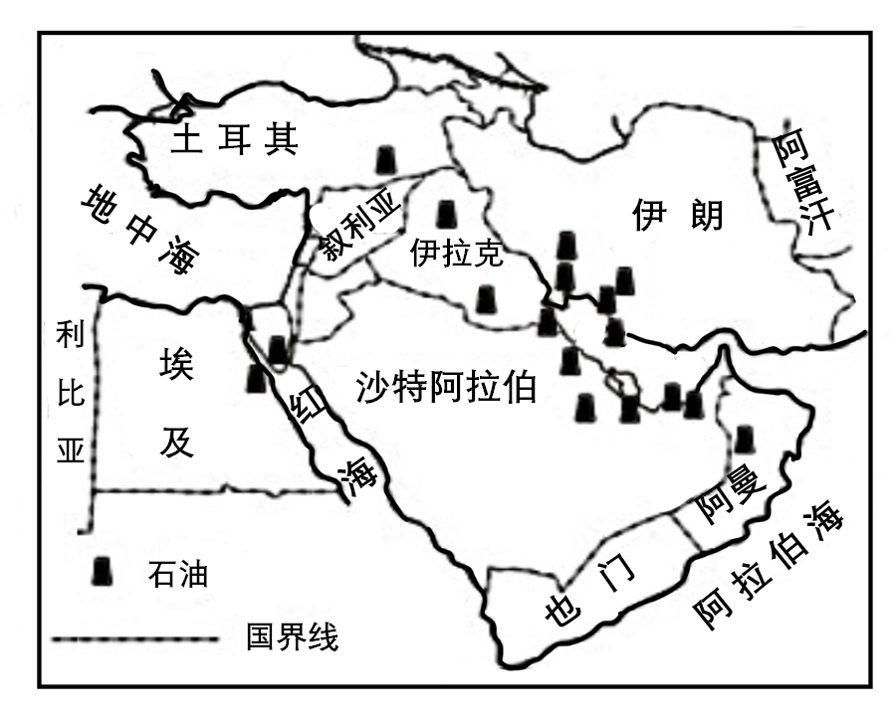
17. 该地区石油资源丰富，石油资源集中分布在（ ）
A. 地中海及其沿岸地区 B. 波斯湾及其沿岸地区
C. 红海及其沿岸地区 D. 里海及其沿岸地区
18. 沟通波斯湾和阿拉伯海的重要通道是（ ）
A. 霍尔木兹海峡 B. 土耳其海峡 C. 苏伊士运河 D. 白令海峡
罗斯海新站是中国第五个南极科考站。读“南极地区中国科考站分布示意图”，完成下面小题。
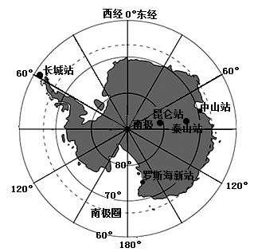
19. 我国科考站中离南极点最近的是（ ）
A. 长城站 B. 罗斯海新站 C. 泰山站 D. 昆仑站
20. 罗斯海新站选择在2月份建设，主要考虑该时间段（ ）
A. 积雪少，降水多 B. 有极昼，较温暖 C. 有极夜，冰山少 D. 冰层厚，风力强
央视纪录片《航拍中国》片头介绍“你见过什么样的中国？是960万平方公里的辽阔，还是300万平方公里的澎湃；是四季轮回的天地，还是冰与火的乐章。”据此完成下面小题。
21. “960万平方公里的辽阔，还是300万平方公里的澎湃”，说明我国（ ）
A. 邻国众多 B. 疆域辽阔 C. 岛屿众多 D. 资源丰富
22. “四季轮回的天地，冰与火的乐章”，道出了我国（ ）
A. 南北跨纬度广，气候差异明显 B. 东西距离长．时间差异大
C. 大部分位于高纬度，终年严寒 D. 热带面积广，光热条件好
山脉是地形的骨架。据下图完成下面小题。
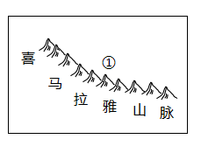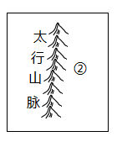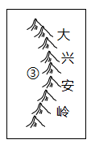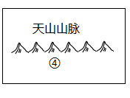
23. 图中所在的地形区描述正确的是（ ）
A. ①为黄土高原 B. ②为华北平原 C. ③为青藏高原 D. ④为柴达木盆地
24. 图中位于我国地势第一级阶梯的地形区是（ ）
A. ① B. ② C. ③ D. ④
古诗词中有很多描述地理现象、揭示地理规律的诗句。据此完成下面小题。
25. “人间四月芳菲尽，山寺桃花始盛开”，产生此现象的主要因素是（ ）
A 纬度位置 B. 海陆位置 C. 地形地势 D. 季风影响
26. “羌笛何须怨杨柳，春风不度玉门关”，从地理角度可解释为（ ）
A. 冬季风到达不了玉门关 B. 夏季风到达不了玉门关
C. 玉门关纬度高不受季风影响 D. 玉门关海拔高没有春季
27. 我国地域辽阔，地理环境差异显著，图中箭头方向表示的地理变化是（ ）
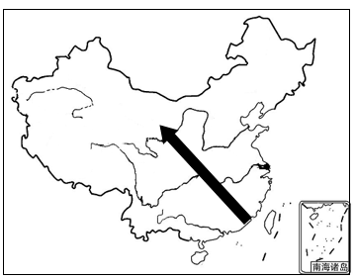
A. 人口密度逐渐增大 B. 年降水量逐渐减少 C. 夏季风逐渐增强 D. 地势逐渐降低
28. 下列现象或事件，属于自然灾害的是（ ）
A. 一场突如其来的冰雹，把地里的西瓜砸烂了
B. 化工厂废水泄漏，水田被污染，有刺鼻的臭味
C. 一游客违反规定在林区吸烟，乱扔烟头引发森林火灾
D. 塔克拉玛干沙漠三个月未下一滴雨
29. “和煦的阳光，广阔的田野，欢快的鸟儿”，所描述的自然资源分别属于（ ）
①气候资源 ②水资源 ③土地资源 ④生物资源 ⑤矿产资源
A. ①②③ B. ③④⑤ C. ①③④ D. ②④⑤
全球抗疫进行时：接种新冠疫苗，构筑免疫屏障。中国已自主研制出新冠疫苗，不仅为本国公民免费接种，还向世界其它国家和地区供应，为全球抗疫做出了巨大的贡献。据此完成下面小题。
30. 中国有一批新冠疫苗急需运往非洲某国，最佳的运输方式为（ ）
A. 铁路运输 B. 航空运输 C. 水路运输 D. 公路运输
31. 中国自主研制新冠疫苗的成功，主要得益于（ ）
A. 地域辽阔 B. 人口众多 C. 科技发展 D. 交通发展
读“中国四大地理区域示意
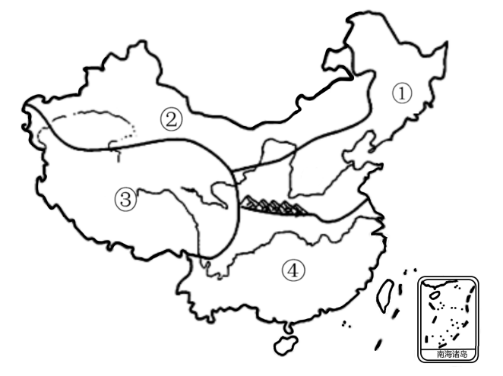
32. ①②两区域之间的界线大致相当于（ ）
A. 1月0℃等温线 B. 800毫米年等降水量线
C. 400毫米年等降水量线 D. 热带与亚热带分界线
33. 下列自然风光与地理区域的组合，合理的是（ ）
A. 到①领略江南烟雨 B. 到②感受大漠景观 C. 到③观看椰林风光 D. 到④体验冰雪高原
34. 图中①发展冰雪旅游的优势自然条件是（ ）
A. 纬度较高，积雪期长 B. 地形平坦，土壤肥沃 C. 深居内陆，距海较远 D. 交通便利，设施完善
下图为H地区地理位置示意图，该地区是我国城市分布最密集、经济发展水平最高的地区。读图完成下面小题。
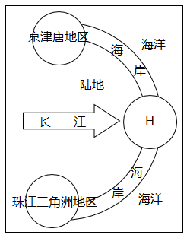
35. 如果把长江比作“箭”，把东部沿海比作“弓”，则位于“箭头”位置的H是（ ）
A. 珠江三角洲 B. 京津唐地区 C. 黄河三角洲 D. 长江三角洲
36. H地区东部濒临的海域是（ ）
A. 东海 B. 渤海 C. 北海 D. 南海
《绿水青山看中国》节目中有一句谚语“山北黄牛下地，山南水牛犁田”。据此完成下面小题。
37. 依据谚语中展现的农耕景象推断，这里的“山”是指（ ）
A. 天山山脉 B. 昆仑山脉 C. 秦岭 D. 南岭
38. “山北”黄牛下地耕种的主要粮食作物是（ ）
A. 水稻 B. 青稞 C. 花生 D. 小麦
39. 属于“山南”地区农业特征的是（ ）
A. 以水田为主 B. 作物一年一熟 C. 以畜牧业为主 D. 盛产苹果、甜菜
40. 我国青藏地区与西北地区自然环境相似之处是（ ）
A 土壤肥沃 B. 沙漠广布 C. 光照充足 D. 河流众多
第Ⅱ卷（综合题，共60分）
二、综合题（本大题共5小题，共60分）
41. 读“地球公转轨道示意图”（二分二至日均指北半球），结合材料完成下列问题。
2021年6月17日，神舟十三号载人飞船在酒泉卫星发射中心成功发射，顺利将3名航天员送入太空。
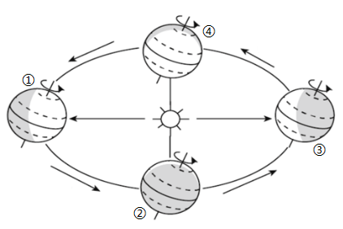
（1）地球自转方向与公转方向都是_______，并且公转时地轴是_______。自转一周时间约为_____小时，公转一周的时间是______。
（2）当地球公转至①处时，北半球的节气是______日，太阳直射在______（纬线名称）上，北极圈以北出现______现象，南极圈以南出现______现象，此时悉尼的季节是______。
（3）神舟十三号载人飞船发射时，地球公转至④和______间，这一天我们所在学校的昼夜长短情况是______，赤道上的昼夜长短情况是______。
42. 结合图文资料完成下列问题。
巴西美丽山特高压输电二期工程由中国企业承建，中国企业为项目建设提供了大量资金和技术支持，帮助该国缓解能源紧张状况，改善环境。
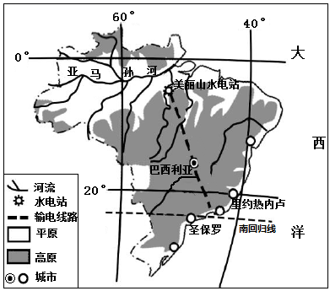
（1）巴西东临_____洋，领土大部分位于______半球（南或北），大部分位于五带中的______带。
（2）雨林中美丽山水电站位于世界上流城面积最广、水量最大的_____河流城，特高压输电线路起点位于世界上面积最大的热带雨林，穿过世界面积最大的______高原及该国首都_____，到达人口稠密的东南沿海地区。
（3）巴西热带雨林既有巨大的经济效益，如提供______等，又有巨大的环境效益，如______等。
（4）目前，人们对巴西热带雨林的开发与保护持有三种观点：开发；保护；保护性开发。你赞同哪种观点，简述其理由。
43. 读“中国行政区划简图”，完成下列问题。
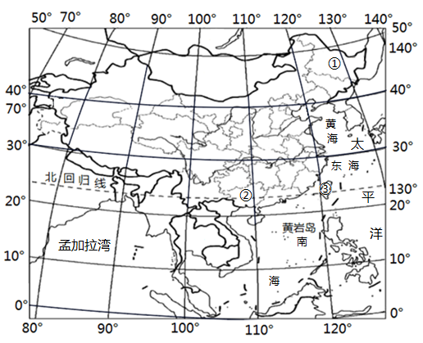
（1）我国疆域辽阔，东部濒临______洋，西部深入到______大陆的内部，是一个______的国家。
（2）我国共有34个省级行政区域，面积最大的省区简称为______。我国最东端的是①______（填省区全称），最南端为海南省的______。
（3）③是台湾省，隔______海峡与福建省相望，该省主要的少数民族为______。我国人口最多的少数民族主要分布在②______（填省区简称）。
（4）根据上图和所学的知识，说说我国地理位置的优越性。
44. 读“京新高速公路示意图”，结合资料完成下列问题。
2021年6月30日，被誉为中国最美公路之一的京新高速公路（G7）正式开通。暑假期间，某中学地理兴趣小组从北京出发，沿京新高速公路到乌鲁木齐开展研学活动。
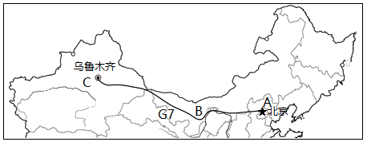
（1）兴趣小组沿途会经过的地形区有：____________（至少写出3个）。
（2）他们在旅途中看列的景观由“绿”变“青”又变“黄”，可见植被由______—草原—荒漠变化，其主要自然原因是______。
（3）沿途他们品尝到面食、牛奶、羊肉、瓜果，由此推测：A地区主要粮食作物为______。B地区盛产牛奶、羊肉，这与当地农业部门以______为主有关。C地区瓜果特别甜，主要是因为夏季晴天多，日照______，昼夜温差大。
（4）同学们在B地区可探究当地的传统民居______，在C地区可欣赏______木卡姆艺术。
（5）简要分析京新高速公路的开通对我国西北地区发展的意义。
45. 阅读图文材料，完成下列问题。
新疆是全国优质棉生产基地，每年4月初棉花持续开播，无人驾驶播种机可一次性完成铺膜，铺滴灌带、播种、覆土等作业。下图为新疆棉花主要产地分布示意图和棉花机械化采摘景观图。
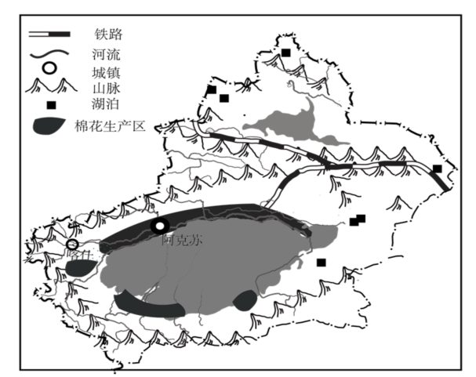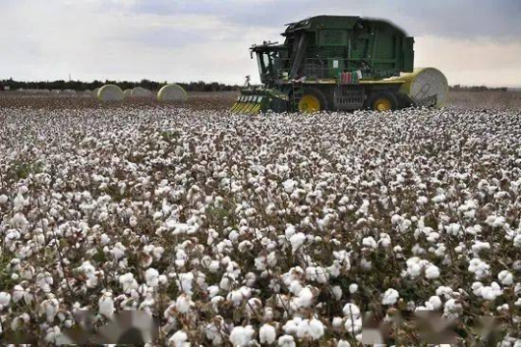
（1）读上图，新疆的地形特征可以形象地概括为______，其中面积最大的盆地是______，新疆棉花产地主要分布在该盆地的______地区，农业类型为______农业。
（2）新疆是中国最大的______棉生产基地，棉花品质优良，国际市场供不应求。新疆棉花的生产打破了传统的生产模式，向种植、采摘_______化和智能化转变。
（3）“全球棉花看中国，中国棉花看新疆”。简要分析新疆棉花种植的有利自然条件。

